ЛГО-16 |  | Ограждение детской площадки ЛГО-16 без столбов
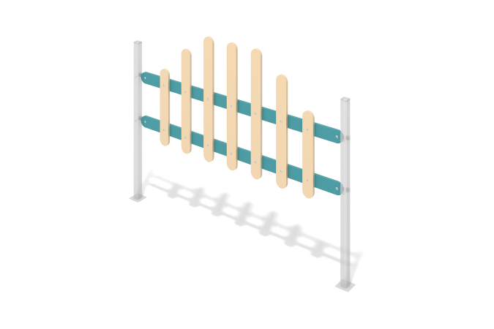

Размеры, мм: | 45x1500x750 | Вес, кг: | 5.3
Характеристики материалов
Материалы: влагостойкая березовая фанера, металл, акриловая краска, порошковая краска.
Декоративные фанерные элементы секции изготовлены из высокопрочной влагостойкой фанеры. Толщина фанерных элементов 15 мм. Фанерные конструкции окрашены акриловой краской. Столб поставляется отдельно.Опорные столбы секций выполнены из металлического профиля сечением 40х40 мм с толщиной стенки 2 мм. Сверху столб закрывается пластиковой заглушкой серого цвета 40х40 мм. Общая длина столба 1000 мм. Фанерные элементы закреплены с помощью крепежной стальной пластины толщиной 4мм. Все имеющиеся металлические детали окрашены порошковой полиэфирной краской. Весь крепеж оцинкованный или нержавеющий.
Комплектация: Секция - 1 шт.

